Дубли инвентарных номеров Обь

Комплектование – Инвентарная книга

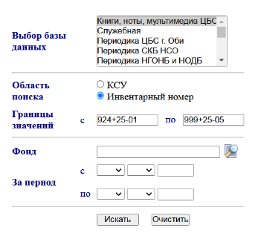

Результат

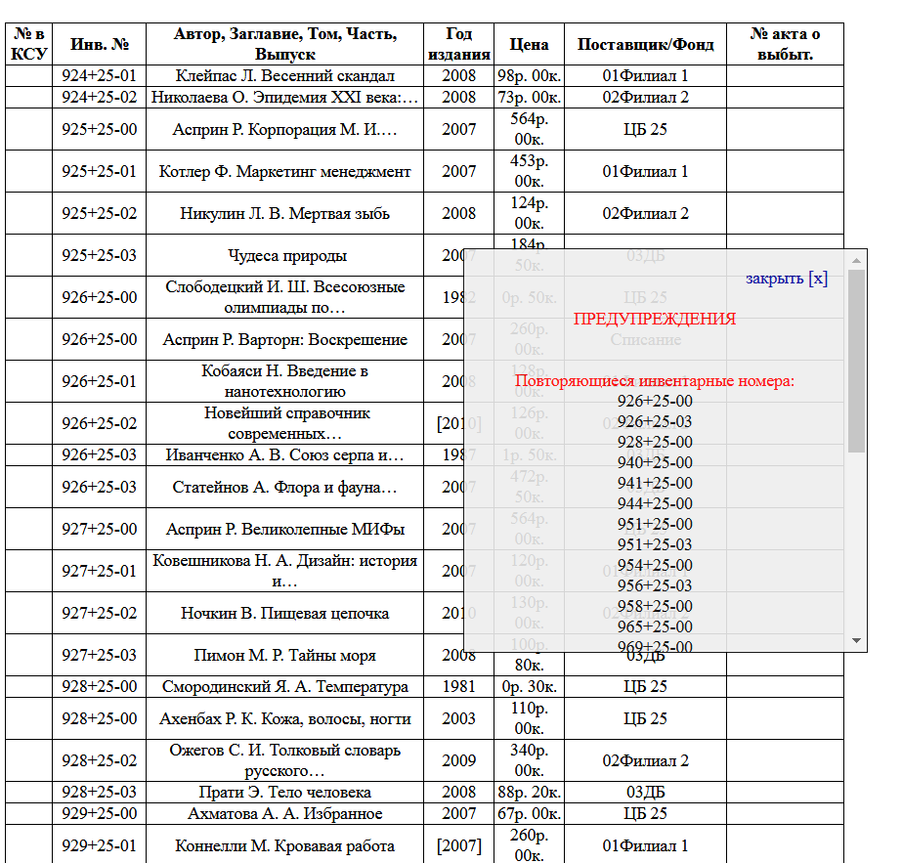

В модуле «Каталогизация», поиск через «Словарь».

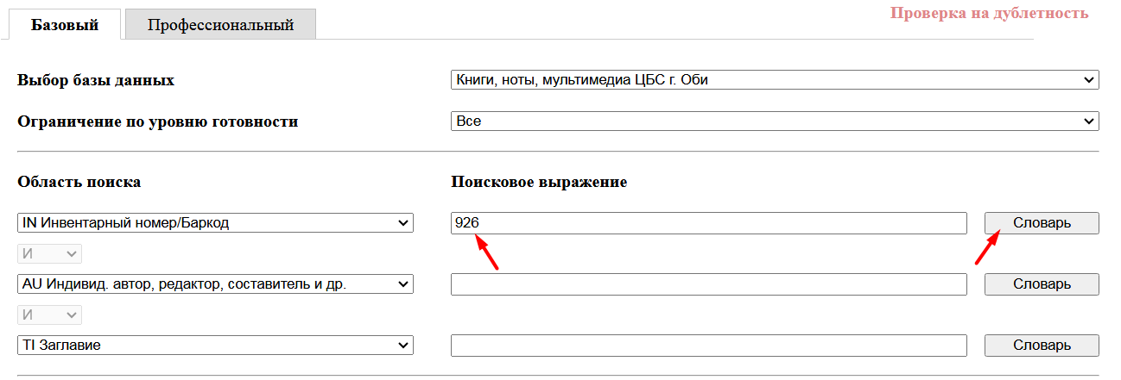

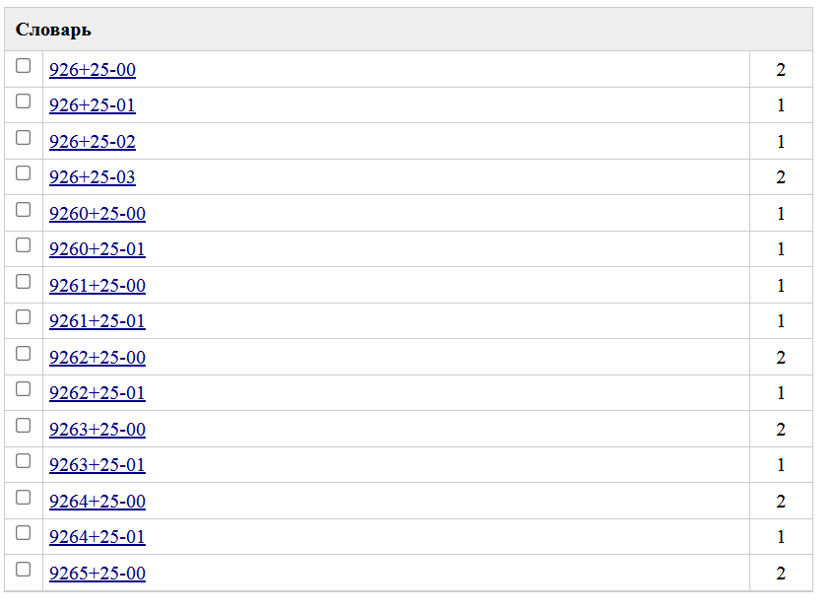

Например, два разных издания имеют один номер IN '926+25-03'!

